Чăваш Республики  Канаш хулин  Депутатсен пухăвĕ  ЙЫШĂНУ  «14» мая 2014 года № 45/2 | 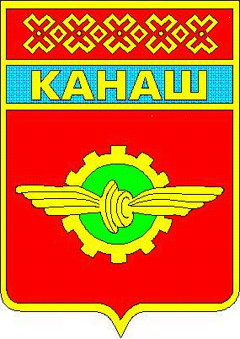 | Чувашская Республика  Собрание депутатов  города Канаш  Решение  « 14 » мая 2014 года № 45/2

О внесении изменений и дополнений
в решение Собрания депутатов от 24.05.2013
№ 30/8 «О контрольно-счетном органе
г.Канаш Чувашской Республики»

В связи с приведением «Положения о контрольно – счетном органе г.Канаш Чувашской Республики» в соответствие с Федеральным законом от 7 февраля 2011 г. N 6-ФЗ "Об общих принципах организации и деятельности контрольно-счетных органов субъектов Российской Федерации и муниципальных образований"
Собрание депутатов города Канаш решило:
1.Внести следующие изменения и дополнения в решение Собрания депутатов от 24.05.2013
№ 30/8 «О контрольно-счетном органе г.Канаш Чувашской республики»:
1.1 пункт 4.5 раздела 4 изложить в следующей редакции:
«Председатель контрольно-счетного органа не может состоять в близком родстве или свойстве (родители, супруги, дети, братья, сестры, а также братья, сестры, родители, дети супругов и супруги детей) с председателем представительного органа муниципального образования, главой муниципального образования, главой местной администрации, руководителями судебных и правоохранительных органов, расположенных на территории города Канаш».
1.2 пункт 4.5 раздела 4 считать пунктом 4,6, соответственно пункты 4.6,4.7,4.8,4.9 считать пунктами 4.7,4.8,4.9,4.10;
2. Опубликовать настоящее Решение в установленном порядке.
3. Настоящее Решение вступает в силу со дня его подписания.

Глава города Канаш - В.Н.Вишневский
Председатель Собрания депутатов

